FOTOGRAFÍAS DEL MOVIMIENTO OBRERO

Fotografía N.º 1
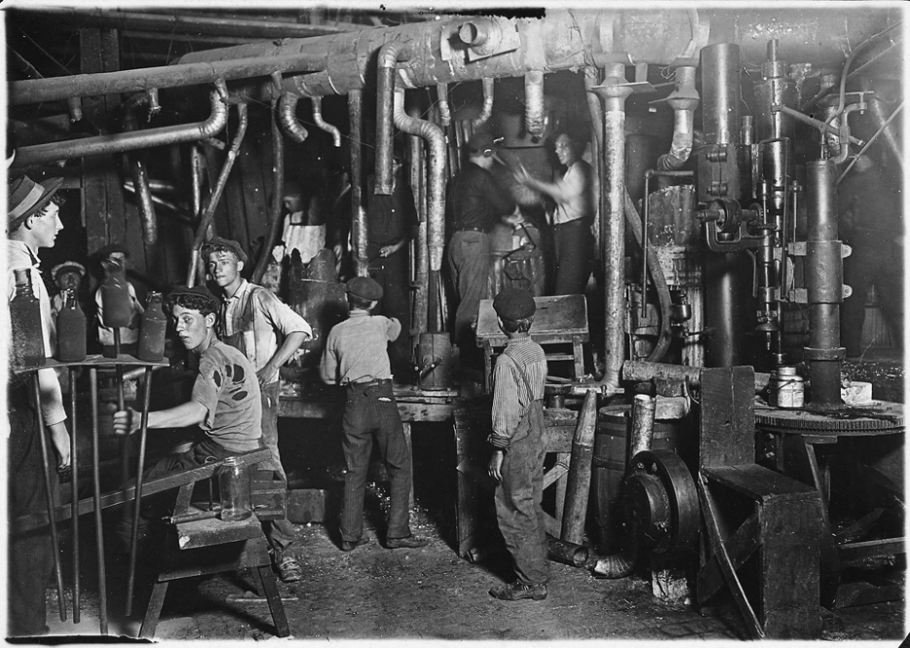
9 p. m. en una fábrica de vidrio de Indiana. Indiana, 1908.

Hine, L. (1908). 9 P.M. in an Indiana Glass Works, Aug. 1908. Location: Indiana. Library of Congress Prints and Photographs Division Washington, D.C. 20540 USA. https://hdl.loc.gov/loc.pnp/nclc.01166

Fotografía N.º 2

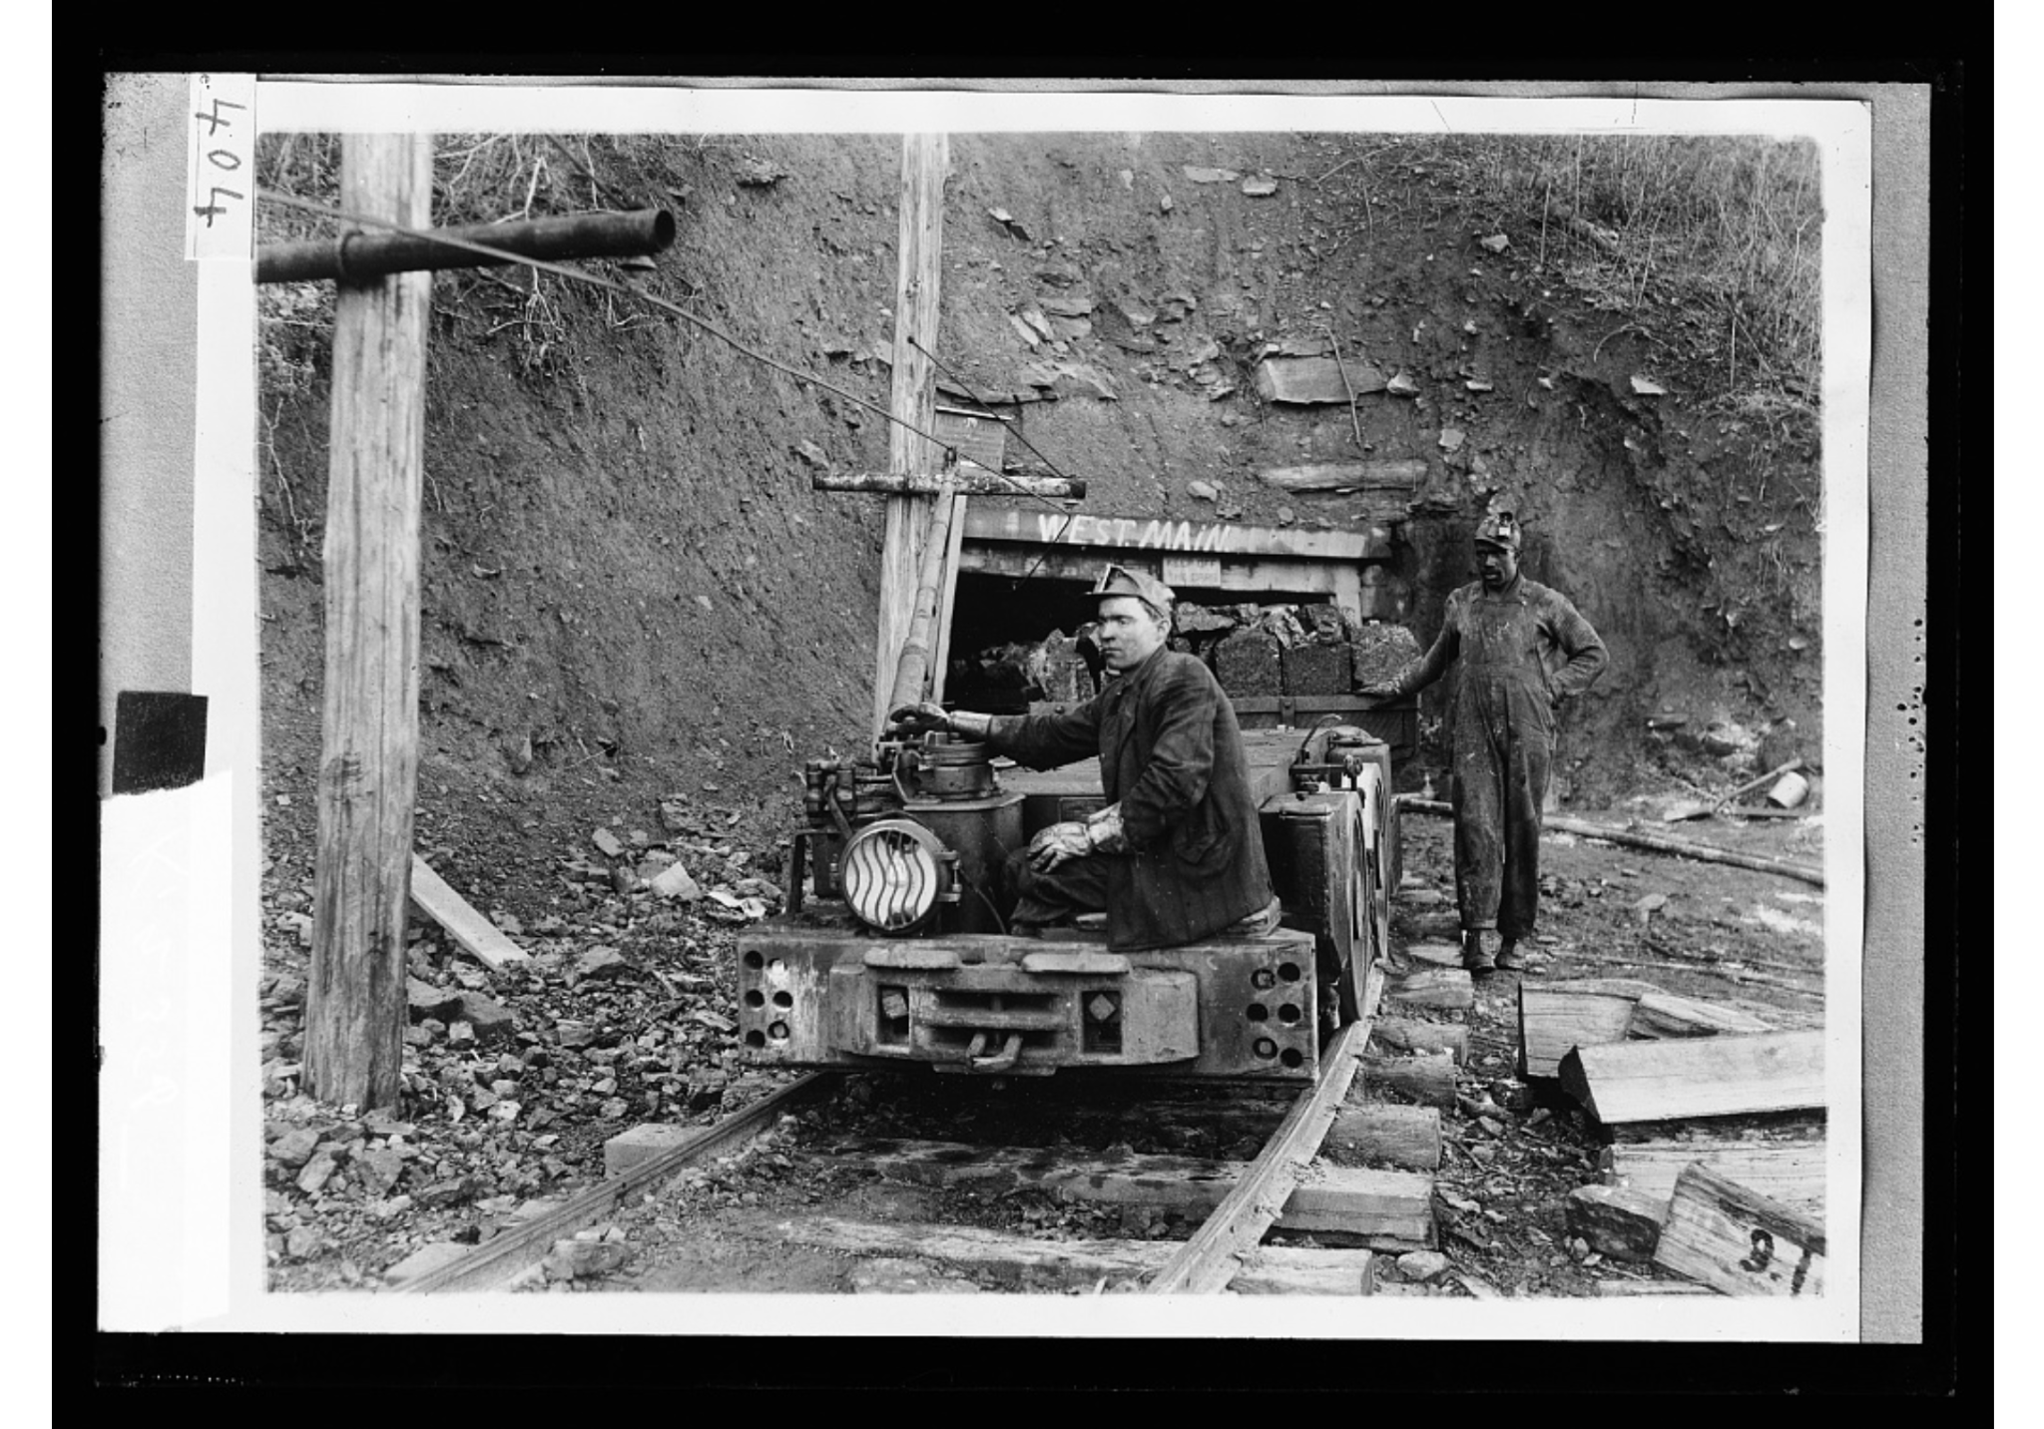
[Transporte de carbón], 1915-1925.

Detroit Publishing Co. (1915-1925). [Hauling coal]. Library of Congress Prints and Photographs Division Washington, D.C. 20540 USA. https://www.loc.gov/item/2016816922/

Fotografía N.º 3
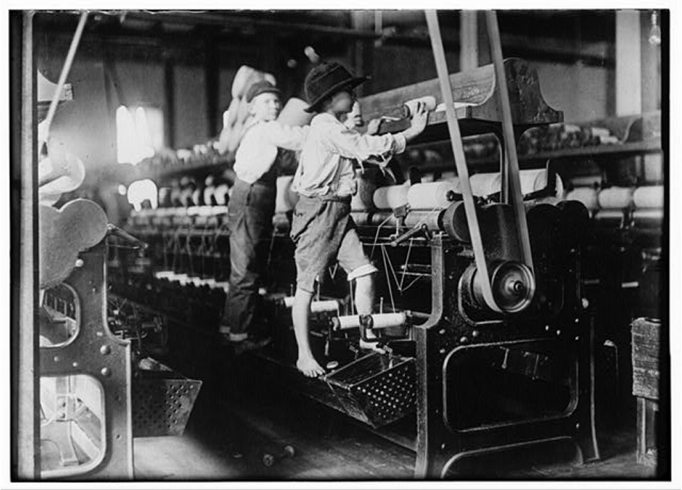
Hay muchos jóvenes aquí. Algunos niños eran tan pequeños que tenían que subirse a la máquina de hilar para remendar los hilos rotos y volver a colocar las bobinas vacías. Macon, Georgia.

Hine, L. (1909, January 19). 488 Macon, Ga. Lewis W. Hine 1-19-1909. Bibb Mill No. 1 Many youngsters here. Some boys were so small they had to climb up on the spinning frame to mend the broken threads and put back the empty bobbins. Location: Macon, Georgia.. Library of Congress Prints and Photographs Division Washington, D.C. 20540 USA. https://hdl.loc.gov/loc.pnp/nclc.05394

Fotografía N.º 4
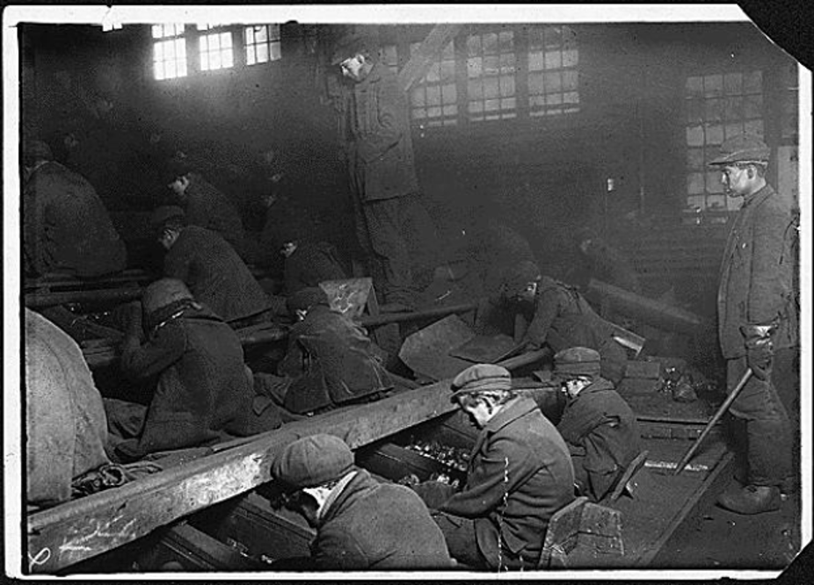
Vista de Ewen Breaker de Pennsylvania Coal Co. El polvo era tan denso a veces que oscurecía la vista. Este polvo penetraba en lo más profundo de los pulmones de los niños. A veces, una especie de explotador de esclavos se paraba junto a los niños, y los empujaba o les daba patadas para que obedecieran. Pittston, Pennsylvania, 1911.

Hine, L. (1912.). View of the Ewen Breaker of the Pa. Coal Co. The dust was so dense at times as to obscure the view. This dust penetrated the utmost recesses of the boy's lungs. A kind of slave-driver sometimes stands over the boys, prodding or kicking them into obedience. S. Pittston, Pa.. National Archives Catalog. https://catalog.archives.gov/id/523378
Fotografía N.º 5

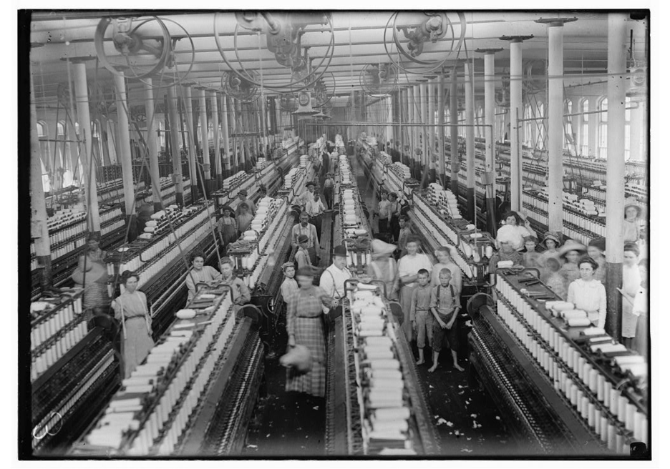
Interior de la sala de hilado de Magnolia Cotton Mills (Miss.). Observe a los pequeños esparcidos por la hilandería. Todos trabajan.

Hine, L. (Marzo de 1911). Interior of Magnolia (Miss.) Cotton Mills spinning room. See the little ones scattered through the mill. All work. Library of Congress Prints and Photographs Division Washington, D.C. 20540 USA. https://www.loc.gov/pictures/item/2018674824/

Fotografía Nº 6

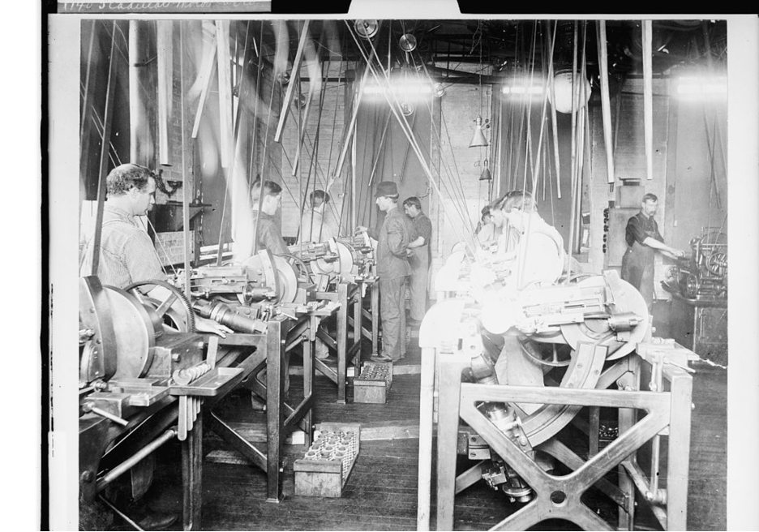
Hombres en la fundición y el taller de máquinas que producían motores de automóviles en 1903 y que se fusionaron con Cadillac Motor Co. en 1905.

Detroit Publishing Co. (1903). [Factory workers assembling engines at Leland & Faulconer Manufacturing Co., Detroit, Mich.] Library of Congress Prints and Photographs Division Washington, D.C. 20540 USA. https://www.loc.gov/resource/det.4a26764/

